**IDE de Desenvolvimento: Visual Studio 2008**

**Linguagem de Desenvolvimento: C#**

**Banco de Dados: SQL SERVER 2005**

**Organograma:**

**Módulos do Sistema:**

1. Cadastros

* Empresa/Filiais
* Usuários
* Estados
* Ramo de atividade (Clientes / Fornecedores)
* CFOP
* Rotas
* Departamentos
* Transportadoras
* Vendedores
* Entregadores

1. Pessoa

* Cadastro

1. Estoque

* Produtos e Serviços
  + Grupos
  + Produtos e Serviços
* Pedido de Compra
* Movimentação do Estoque

(Transferências Filiais, Avarias, Outras Entradas, Outras Saídas, Acerto de Estoque)

1. Vendas

* Caixa
  + Abrir Caixa
  + PDV
  + Fechar Caixa
  + Leitura X
  + Leitura Z
* Venda
  + Pedido de Venda
  + Orçamento
  + Ordem de Entrega
  + Comodato
  + Troca de Mercadoria
  + Bonificação
  + Amostra
  + Venda Programada
    - Venda Financeira
    - Entrega de Mercadoria
* Expedição
  + Mapa de Entrega
  + Confirmar Entregas

1. Faturamento

* Faturamento das Vendas
* Nota Fiscal

1. Financeiro

* Centro de Custo
* Tipo de Documentos
* Bancos
* Conta de Caixa
* Forma de Pagamento
* Contas a Pagar e Receber
* Controle de Cheque
* Agente Cobrador

1. Relatórios

* Estoque
* Vendas
* Faturamento
  + Boleto
  + Recibo
* Financeiro
* Administrativos

# Telas e Funções

## Tela Principal

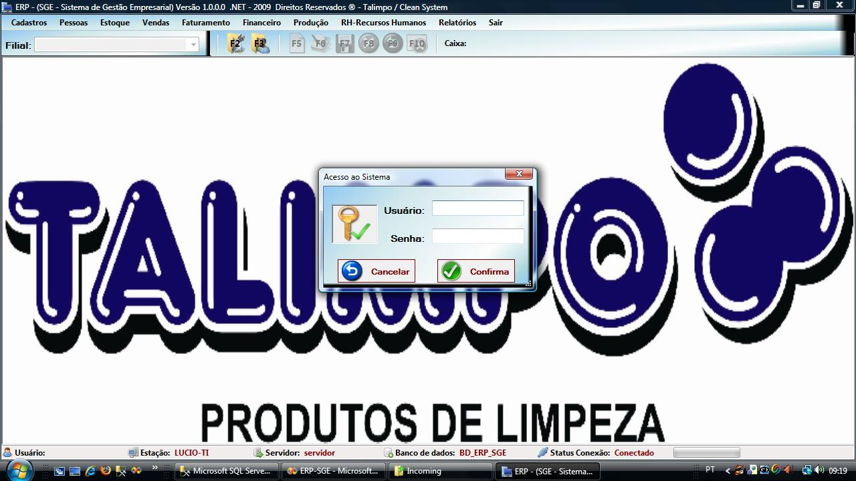

* Objetivo: Possibilitar ao usuário o acesso ao sistema e controle de navegação do usuário no sistema.
  1. Funcionalidades
* Menu Principal

MenuPrincipal.jpg

* Botões de Edição dos Registros

BarraEdicao.jpg

* Teclas de Funções
  + F2 – Consulta Produto
  + F3 – Consulta Pessoa
  + F5 - Novo Registro
  + F6 - Alteração do Registro
  + F7 - Grava Registro
  + F8 - Excluir Registro
  + F9 - Cancelar procedimento
  + F10 - Fecha tela atual
* Todas as Telas de Cadastro tem a mesma funcionalidade, sempre exibindo uma aba de pesquisa e uma pagina de dados.

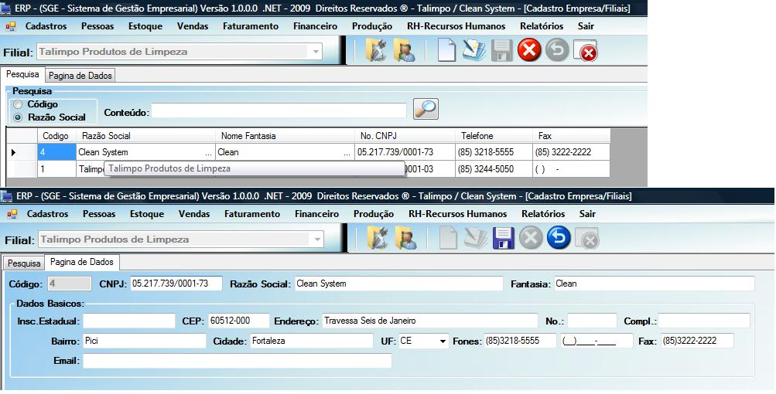

* Observações: Para edição dos dados você pode ser usado os botões na barra de edição ou as teclas de funções.

1. Procedimento de Cadastro de Pessoas

Opção Menu: Pessoas / Cadastro

Para Cadastrar um novo cliente ou fornecedor bastar clicar em F5 e depois de informar os Dados clicar em F7 para gravar.

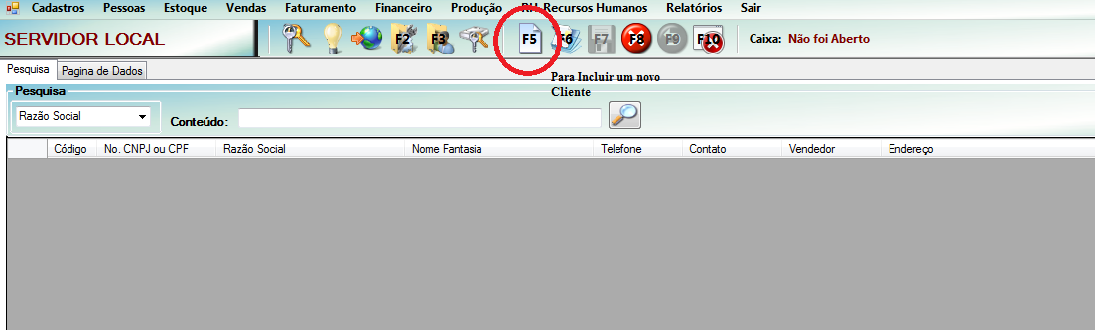

1. Procedimento para lançamento das Comprar.

Opção: Estoque / Movimento de Estoque

* F5 – Para Incluir um novo movimento
* Selecionar o Tipo de Movimento
* Informar o Fornecedor
* Informar os outros campos (Documento, Numero Documento e etc.)
* F7 – Para gravar o movimento
* Clicar no sinal de “+” que fica na parte inferior da tela para incluir os itens.
* Após incluir todos os itens clicar em concluir para informar a forma de pagamento

